МИНИСТЕРСТВО НАУКИ И ВЫСШЕГО ОБРАЗОВАНИЯ РФ

Федеральное государственное автономное образовательное учреждение высшего образования   
«Национальный исследовательский университет   
«Московский институт электронной техники»

Институт интегральной электроники (ИЭ)

Кафедра проектирования и конструирования интегральных микросхем (ПКИМС)

Курсовая работа на тему:

«Разработка счётчика пути компьютерной мыши с протоколом PS/2»

Выполнил студент группы ЭН-45

Страхов Александр Сергеевич

Проверил ст. препод. каф. ПКИМС,

Мельник Александр Константинович

Москва 2020

**Техническое задание:**

Разработать счётчик пути компьютерной мыши с протоколом PS/2. Реализовать приём данных с мыши в соответствии с протоколом PS/2. Для расчёта пути использовать теорему Пифагора с учётом вычисления входных значений в дополненной двоичной форме. Разработать счётчик нажатия на кнопки мыши (ЛКМ, СКМ, ПКМ). Реализовать сброс регистров данных пути и счётчиков нажатия на кнопки. Обеспечить перевод вычисленных данных из двоичной системы счисления в двоично-десятичную и вывод данных на экран монитора через видеоинтерфейс VGA, а также на четырехразрядную семисегментную матрицу и светодиоды.

**Спецификация модуля mouse_top**

Путь к файлу: RTL/mouse_top/mouse_top.v

**Головной модуль mouse_top**

Таблица 1. Интерфейсные сигналы головного модуля mouse_top.

|  |  |  |  |
| --- | --- | --- | --- |
| **Название** | **Направление** | **Разрядность** | **Описание** |
| clk | вход | 1 | Системный синхросигнал частотой 50 МГц |
| rst | вход | 1 | Общий сброс всей системы |
| reset_register | вход | 1 | Сброс регистров данных пути и счётчика нажатия на кнопки |
| ps2d | вход/выход | 1 | Информационная шина передачи данных с мышью |
| ps2c | вход/выход | 1 | Шина синхронизации данных с мышью |
| middle_led | выход | 1 | Вывод состояния нажатия на СКМ на светодиод |
| left_led | выход | 1 | Вывод состояния нажатия на ЛКМ на светодиод |
| right_led | выход | 1 | Вывод состояния нажатия на ПКМ на светодиод |
| done_tick_led | выход | 1 | Вывод сигнала передачи пакетов с мыши на светодиод |
| sseg | выход | 7 | Вывод схемы на катоды семисегментной матрицы |
| anode | выход | 4 | Вывод схемы на аноды семисегментной матрицы |
| hsync | выход | 1 | Вывод сигнала горизонтальной синхронизации на VGA-монитор |
| vsync | выход | 1 | Вывод сигнала вертикальной синхронизации на VGA-монитор |
| vga_rgb | выход | 3 | Вывод RGB-цвета на VGA-монитор |

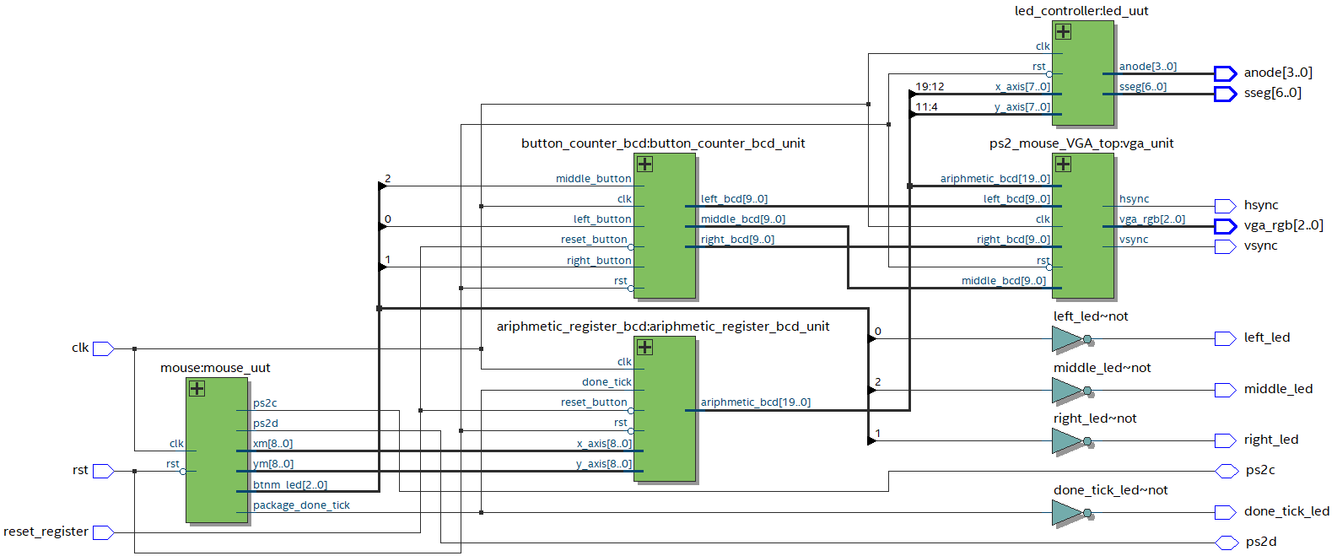

Рисунок 1. Схема модуля mouse_top.

**Принцип работы**

Имеется приёмопередатчик данных с мыши (головной субмодуль **mouse**), получающий координаты перемещения мыши длиной 9 бит и сигналы состояния кнопок мыши. Данные координат передаются на вычислительный модуль (головной субмодуль **button_counter_bcd**), который вычисляет текущий путь перемещения, складывает с предыдущим и переводит полученные данные из двоичной системы в двоично-десятичную. Сигналы состояния кнопок передаются как напрямую на светодиоды, так и на счётчик нажатий (головной субмодуль **ariphmetic_register_bcd**). Полученные значения пути мыши и счётчика нажатий на кнопки передаются контроллеру вывода изображения на VGA-монитор (головной субмодуль **ps2_mouse_VGA_top**). Также значения десятков тысяч, тысяч, сотен и десятков пути передаются на контроллер семисегментной матрицы (головной субмодуль led_controller).

**Головной субмодуль mouse**

Путь к файлу: RTL/interface/mouse.v

Таблица 2. Интерфейсные сигналы головного субмодуля mouse.

|  |  |  |  |
| --- | --- | --- | --- |
| **Название** | **Направление** | **Разрядность** | **Описание** |
| clk | вход | 1 | Системный синхросигнал частотой 50 МГц |
| rst | вход | 1 | Общий сброс головного субмодуля |
| ps2d | вход/выход | 1 | Информационная шина передачи данных с мышью |
| ps2c | вход/выход | 1 | Шина синхронизации данных с мышью |
| xm | выход | 9 | Шина данных координат по оси Х |
| ym | выход | 9 | Шина данных координат по оси Y |
| btnm_led | выход | 3 | Шина сигналов состояний нажатия на кнопки мыши |
| package_done_tick | выход | 1 | Сигнал состояния завершения приёма пакета данных |

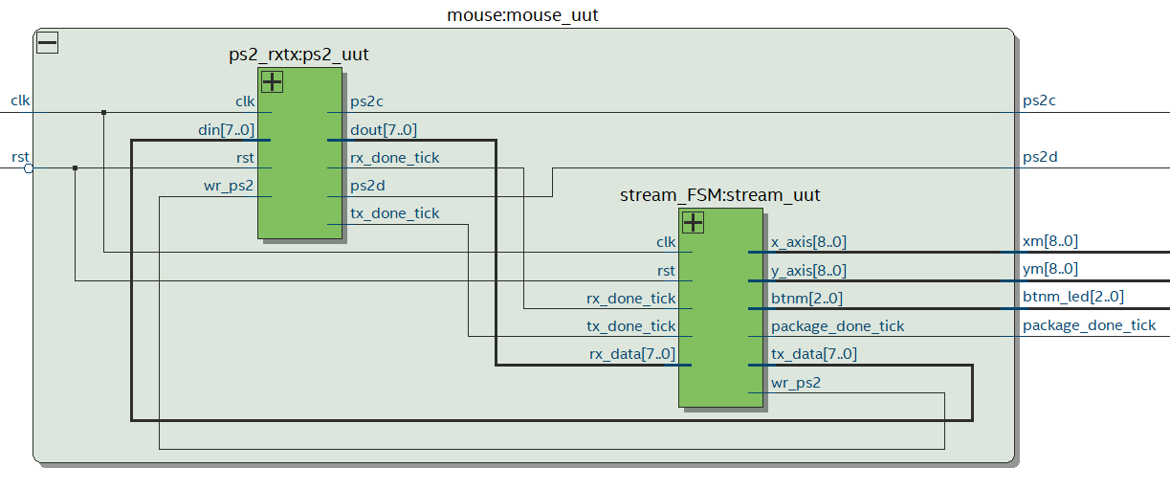

Рисунок 2. Схема головного субмодуля mouse.

Головной субмодуль **mouse** состоит из модуля приёмопередатчика **ps2_rxtx** и контроллера данных **stream_FSM**. Приёмопередатчик отвечает за приём пакетов данных координат и состояния кнопок, а также за передачу команды начала режима отправки пакета данных мышью. Контроллер данных отвечает за обработку входящих пакетов и управление режимами приёма передачи данных субмодулем **ps2_rxtx**.

**Субмодуль ps2_rxtx**

Таблица 3. Интерфейсные сигналы субмодуля ps2_rxtx

|  |  |  |  |
| --- | --- | --- | --- |
| **Название** | **Направление** | **Разрядность** | **Описание** |
| clk | вход | 1 | Системный синхросигнал частотой 50 МГц |
| rst | вход | 1 | Общий сброс головного субмодуля |
| ps2d | вход/выход | 1 | Информационная шина передачи данных с мышью |
| ps2c | вход/выход | 1 | Шина синхронизации данных с мышью |
| wr_ps2 | вход | 1 | Сигнал переключения режима приёма/передачи |
| din | вход | 8 | Шина приёма команды на мышь |
| dout | выход | 8 | Шина передачи данных мыши |
| rx_done_tick | выход | 1 | Сигнал завершения приёма байта данных |
| tx_done_tick | выход | 1 | Сигнал завершения отправки байта данных на мышь |

**Субмодуль stream_FSM**

Таблица 4. Интерфейсные сигналы субмодуля stream_FSM

|  |  |  |  |
| --- | --- | --- | --- |
| **Название** | **Направление** | **Разрядность** | **Описание** |
| clk | вход | 1 | Системный синхросигнал частотой 50 МГц |
| rst | вход | 1 | Общий сброс головного субмодуля |
| rx_done_tick | вход | 1 | Сигнал завершения приёма байта данных |
| tx_done_tick | вход | 1 | Сигнал завершения отправки байта данных на мышь |
| rx_data | вход | 8 | Шина приёма данных с мыши |
| tx_data | выход | 8 | Шина передачи данных на мышь |
| x_axis | выход | 9 | Шина данных координат по оси X |
| y_axis | выход | 9 | Шина данных координат по оси Y |
| btnm | выход | 3 | Шина сигналов состояния кнопок мыши |

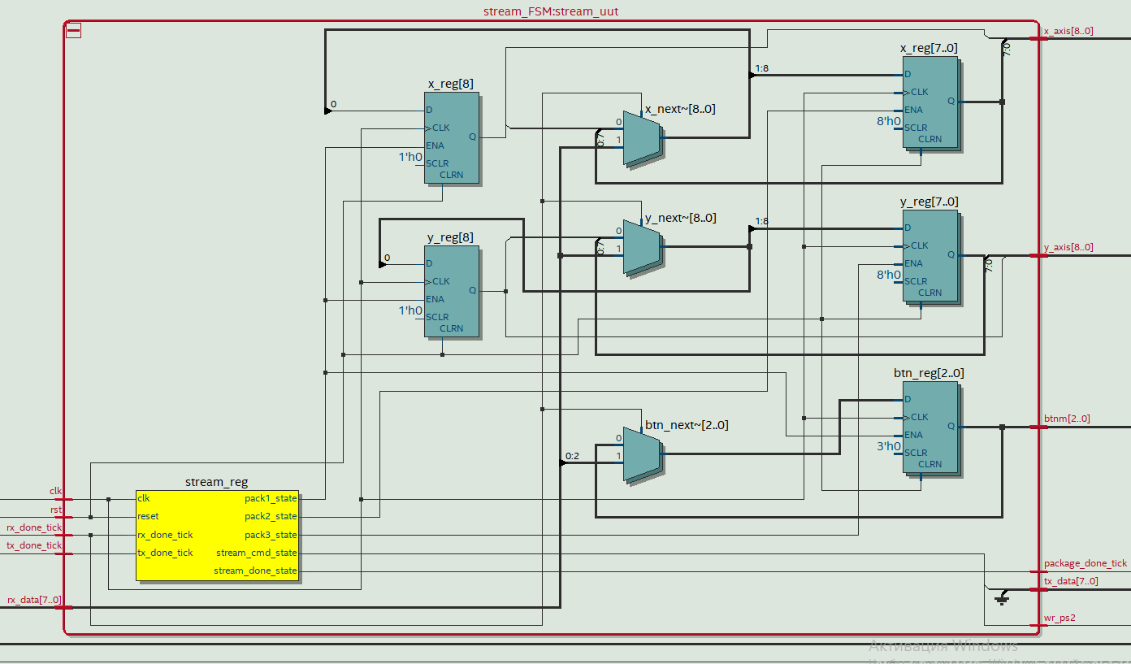

Рисунок 3. Схема субмодуля stream_FSM.

**Блок-схема состояний конечного автомата stream_reg**

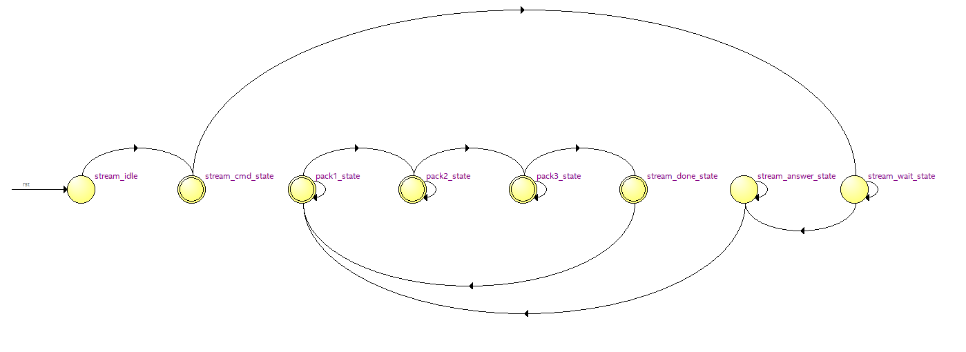

Рисунок 4. Диаграмма состояний конечного автомата stream_reg.

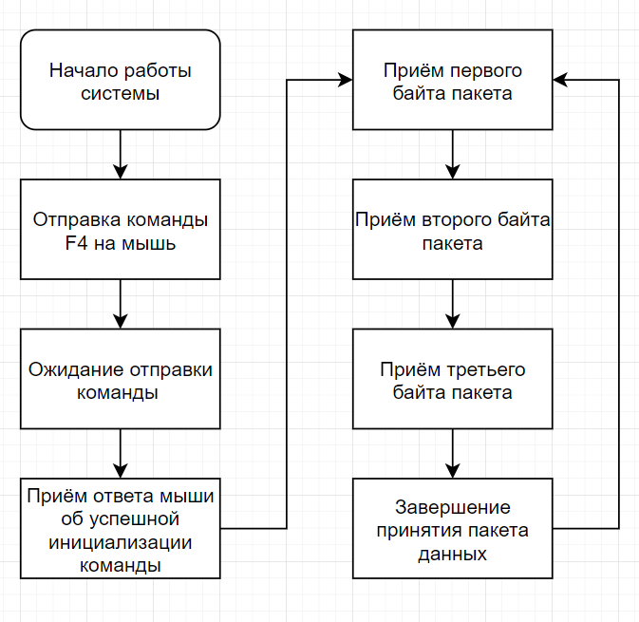

Рисунок 5. Блок-схема работы конечного автомата stream_reg.

Согласно протоколу PS/2, перед тем, как мышь начнёт отправлять данные, управляющее устройство должно отправить команду 0xF4, после чего мышь ответит командой 0xFA, что означает успешную инициализацию команды передачи данных управляющему устройству, и далее следует пакет длиной в три байта.

Таблица 5. Структура пакета приёма данных по протоколу PS/2

|  |  |  |  |  |  |  |  |  |
| --- | --- | --- | --- | --- | --- | --- | --- | --- |
| **Байт** | 7 | 6 | 5 | 4 | 3 | 2 | 1 | 0 |
| 0 | y0 | x0 | ys | xs | 1 | bm | br | bl |
| 1 | xm | | | | | | | |
| 2 | ym | | | | | | | |

Описание значений битов пакета:

* y0 – бит переполнения координаты Y;
* x0 – бит переполнения координаты Х;
* ys – знак данных по координате Y;
* xs – знак данных по координате Х;
* bm – состояние средней кнопки мыши;
* br – состояние правой кнопки мыши;
* bl – состояние левой кнопки мыши;
* xm – координаты по оси X;
* ym – координаты по оси Y;

Данные по координатам принимаются в двоичной дополненной системе счисления. По умолчанию, разрешение выходных данных составляет 4 ед/мм.

**Головной субмодуль ariphmetic_register_bcd**

Путь к модулю: RTL/ariphmetic/ariphmetic_register_bcd.v

Таблица 6. Интерфейсные сигналы субмодуля ariphmetic_register_bcd

|  |  |  |  |
| --- | --- | --- | --- |
| **Название** | **Направление** | **Разрядность** | **Описание** |
| clk | вход | 1 | Системный синхросигнал частотой 50 МГц |
| rst | вход | 1 | Общий сброс головного субмодуля |
| reset_button | вход | 1 | Сброс суммирующего регистра |
| x_axis | вход | 9 | Шина данных по координате X |
| y_axis | вход | 9 | Шина данных по координате Y |
| ariphmetic_bcd | выход | 20 | Шина данных суммирующего регистра в двоично-десятичной системе счисления |

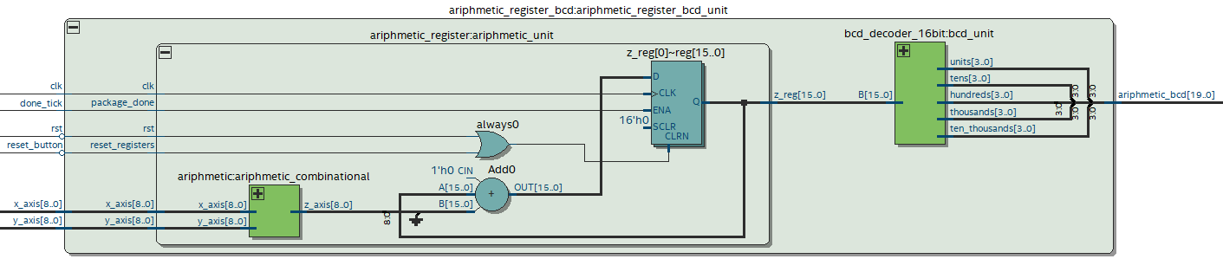

Рисунок 6. Схема головного субмодуля ariphmetic_register_bcd

Данный субмодуль производит вычисление пути мыши по теореме Пифагора, накопление данных в суммирующем регистре и преобразование в двоично-десятичную систему счисления. Порядок вычисления пути мыши:

1. Перевод входящих данных по координатам из дополнительного вида в прямой с учётом знака (установка по модулю);
2. Деление входящих координат на 4;
3. Нахождение квадратов координат;
4. Извлечение квадратного корня с суммы квадратов координат;
5. Суммирование нового значения пути с предыдущим по сигналу разрешения package_done;
6. Преобразование данных в регистре накопления в двоично-десятичную систему.

Таблица 7. Структура шины ariphmetic_bcd

|  |  |  |  |  |  |  |  |  |  |  |  |  |  |  |  |  |  |  |  |
| --- | --- | --- | --- | --- | --- | --- | --- | --- | --- | --- | --- | --- | --- | --- | --- | --- | --- | --- | --- |
| десятки тысяч | | | | тысячи | | | | сотни | | | | десятки | | | | единицы | | | |
| 19 | 18 | 17 | 16 | 15 | 14 | 13 | 12 | 11 | 10 | 9 | 8 | 7 | 6 | 5 | 4 | 3 | 2 | 1 | 0 |

**Головной субмодуль button_counter_bcd**

Путь к файлу: RTL/mouse_button_counter/mouse_counter_top.v

Таблица 8. Интерфейсные сигналы головного субмодуля button_counter_bcd

|  |  |  |  |
| --- | --- | --- | --- |
| **Название** | **Направление** | **Разрядность** | **Описание** |
| clk | вход | 1 | Системный синхросигнал частотой 50 МГц |
| rst | вход | 1 | Общий сброс головного субмодуля |
| reset_button | вход | 1 | Сброс суммирующих регистров |
| left_button | вход | 1 | Сигнал состояния левой кнопки мыши |
| middle_button | вход | 1 | Сигнал состояния средней кнопки мыши |
| right_button | вход | 1 | Сигнал состояния правой кнопки мыши |
| left_bcd | выход | 10 | Шина счётчика левой кнопки мыши в двоично-десятичной системе |
| middle_bcd | выход | 10 | Шина счётчика средней кнопки мыши в двоично-десятичной системе |
| right_bcd | выход | 10 | Шина счётчика правой кнопки мыши в двочино-десятичной системе |

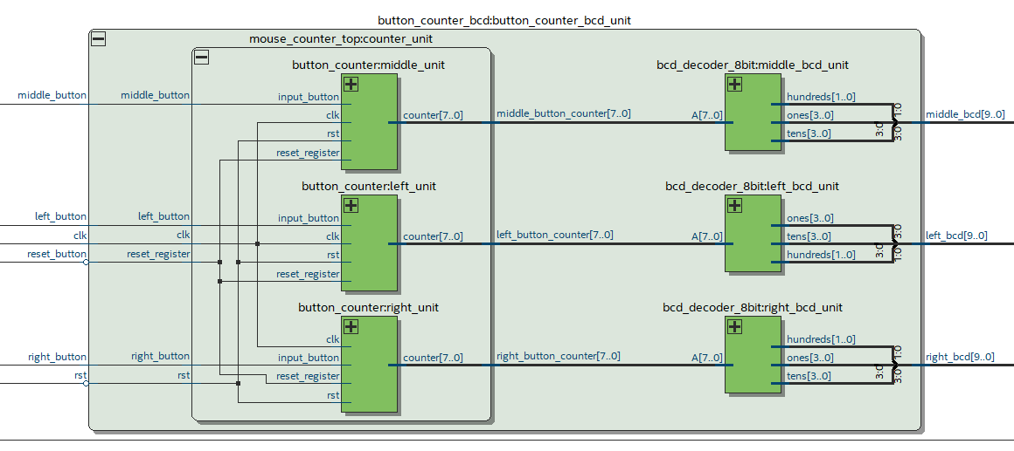

Рисунок 7. Схема головного субмодуля button_counter_bcd

Данный головной субмодуль суммирует нажатия на ЛКМ, СКМ, ПКМ в отдельные регистры для каждой кнопки. Разрядность каждого регистра – 8 бит.

Таблица 9. Структура шины middle_bcd

|  |  |  |  |  |  |  |  |  |  |
| --- | --- | --- | --- | --- | --- | --- | --- | --- | --- |
| сотни | | десятки | | | | единицы | | | |
| 9 | 8 | 7 | 6 | 5 | 4 | 3 | 2 | 1 | 0 |

**Головной субмодуль ps2_mouse_VGA_top**

Таблица 10. Интерфейсные сигналы субмодуля ps2_mouse_VGA_top

|  |  |  |  |
| --- | --- | --- | --- |
| **Название** | **Направление** | **Разрядность** | **Описание** |
| clk | вход | 1 | Системный синхросигнал частотой 50 МГц |
| rst | вход | 1 | Общий сброс головного субмодуля |
| ariphmetic_bcd | вход | 20 | Шина данных суммирующего регистра в двоично-десятичной системе счисления |
| left_bcd | вход | 10 | Шина счётчика левой кнопки мыши в двоично-десятичной системе |
| middle_bcd | вход | 10 | Шина счётчика средней кнопки мыши в двоично-десятичной системе |
| right_bcd | вход | 10 | Шина счётчика правой кнопки мыши в двочино-десятичной системе |
| hsync | выход | 1 | Вывод сигнала горизонтальной синхронизации на VGA-монитор |
| vsync | выход | 1 | Вывод сигнала вертикальной синхронизации на VGA-монитор |
| vga_rgb | выход | 3 | Вывод RGB-цвета на VGA-монитор |

Головной субмодуль **ps2_mouse_VGA_top** формирует видеосигнал VGA разрешением 640x480 с частотой смены пикселей в 25 МГц и состоит из двух субмодулей. Субмодуль vga_sync формирует сигналы вертикальной и горизонтальной синхронизации. Субмодуль ps2_mouse_text формирует текст на экране:

****************

PS/2 TRACKING COUNTER

MADE BY ALEKSANDER STRAKHOV

JANUARY-APRIL 2020

****************

TRACKING COUNT: DDDDD

****************

BUTTON STATUS

LEFT: DDD

MIDDLE: DDD

RIGHT: DDD

****************

**Головной субмодуль led_controller**

Таблица 11. Интерфейсные сигналы субмодуля led_controller

|  |  |  |  |
| --- | --- | --- | --- |
| **Название** | **Направление** | **Разрядность** | **Описание** |
| clk | вход | 1 | Системный синхросигнал частотой 50 МГц |
| rst | вход | 1 | Общий сброс головного субмодуля |
| x_axis | вход | 8 | Вход данных для вывода по 4-3 разрядам |
| y_axis | вход | 8 | Вход данных для вывода по 2-1 разрядам |
| sseg | выход | 7 | Вывод схемы на катоды семисегментной матрицы |
| anode | выход | 4 | Вывод схемы на аноды семисегментной матрицы |

Головной субмодуль **led_controller** выполняет преобразование входных данных для их показа на семисегментной матрице в режиме динамической индикации.

**Компиляция всего проекта.**

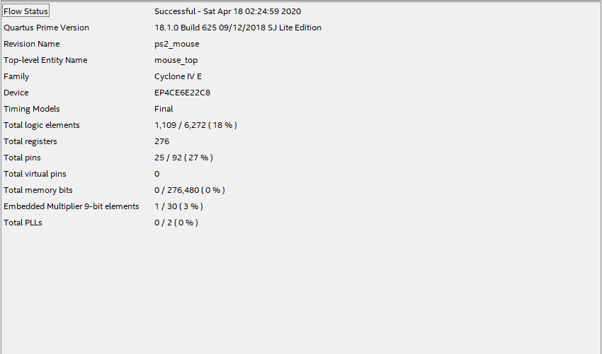

Рисунок 8. Отчёт о проведении компиляции проекта.

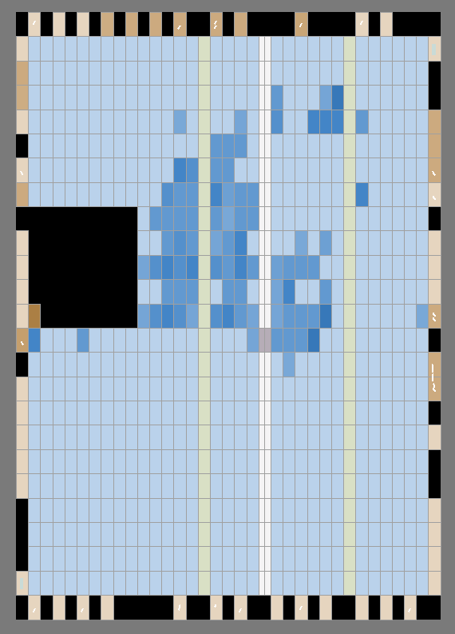

Рисунок 9. Схема трассировки проекта на кристалле FPGA.

**Аппаратная верификация**

Тестовый план:

1. Проверка приёма координат мыши;
2. Расчёт пути;
3. Нажатие на кнопки мыши и проверка суммирующих регистров
4. Вывод изображения на монитор;